附件2：

北京理工大学珠海学院实验报告
ZHUHAI CAMPAUS OF BEIJING INSTITUTE OF TECHNOLOGY
班级 计算机类7班 学号 180021104890 姓名 刘远哲
指导教师 成绩
实验题目 顺序表的实现及应用 实验时间

一、实验目的、意义
（1）熟悉VS工具的使用
（2）掌握ADT的定义及其实现
（3）掌握顺序表的基本操作：构造顺序表、插入、删除、查找等
（4）掌握顺序表的应用：顺序表的合并等运算
二、实验内容及要求
说明1：学生在上机实验时，需要自己设计出所涉及到的函数，同时设计多组输入数据并编写主程序（main）分别调用这些函数，调试程序并对相应的输出作出分析；修改输入数据，预期输出并验证输出的结果，加深对有关算法的理解。
说明2：注意所有变量、类名、方法名的命名规范。
具体要求：
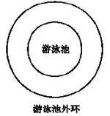
（1）根据圆的ADT描述编写并调试来完成圆的定义，并编写主函数main，应用圆的类定义，解决实际问题：
- 计算一个圆形游泳池边上的过道及其外围栅栏的造价（过道的外围）。
- 栅栏价格为每米21.5元，过道造价为美每平方米3.5元。过道宽度为3米，游泳池半径由键盘输入，要求编程计算并输出过道和栅栏的造价。
（2）建立顺序表，完成顺序表的基本操作：顺序表初始化、插入、删除、查找；其它基本操作还有销毁链表、将顺序表置为空表、求顺序表的长度、获取某位置结点的内容。（参见教材25~29页，算法2.1~2.5）

扩展要求（选做）：
（1）试用顺序表作为存储结构，实现将两个线性表合并操作。（参见教材42页，算法2.15，注意算法的改进）。
（2）试用顺序表作为存储结构，实现将两个线性表交集操作。

三、实验所涉及的知识点
掌握有关圆的ADT的设计
掌握有关顺序表的ADT的设计
使用C++实现圆的类定义
使用C++实现顺序表的类定义

四、实验记录
(调试过程及调试中遇到的问题及解决办法，其他算法的存在与实践等。)
重载运算符时由于类的成员变量被保护而无法访问，将被保护的变量至于public中。
类中的函数应当直接引用成员变量而非使用C的写法操作函数参数中的类

五、实验结果及分析
（所输入的数据及相应的运行结果，运行结果要有提示信息，运行结果采用截图方式给出。）

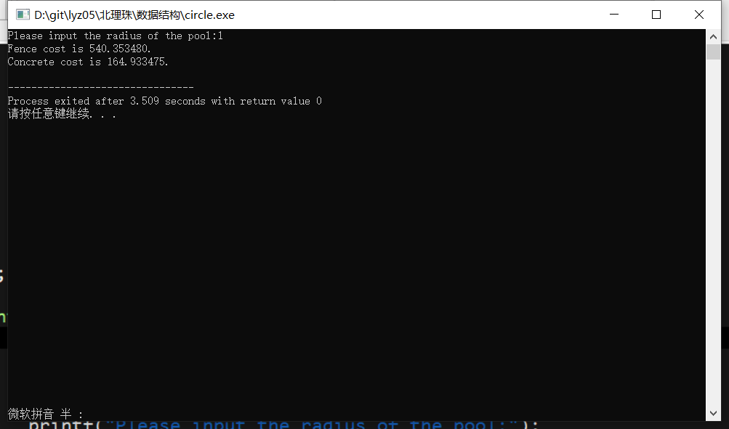

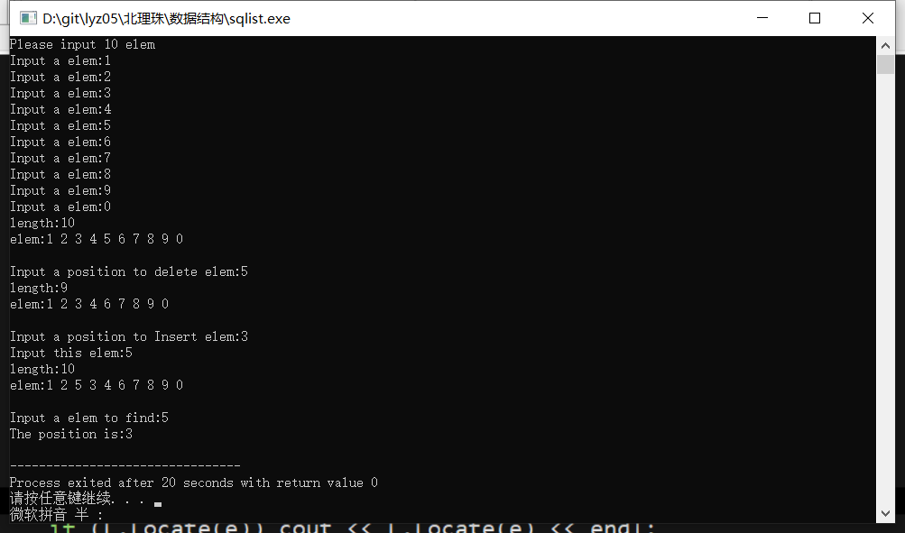

六、总结与体会
（调试程序的心得与体会，若实验课上未完成调试，要认真找出错误并分析原因等。）
了解如何实现一个类，以及定义与这个类相关的操作（函数）
了解动态顺序存储的方式

七、程序清单(包含注释)
Circle.cpp
#include<cstdio>
#define PI 3.14159
#define FENCEPRICE 21.5
#define CONCERNPRICE 3.5
using namespace std;

class Circle{
private:
double radius;
public:
Circle(double r)
{
InputRadius(r);
}
void InputRadius(double r)
{
this -> radius = r;
}
double GetArea()
{
return PI*radius*radius;
}
double GetCircumference()
{
return 2*PI*radius;
}
};

int main()
{
double r;
double fenceCost,concreteCost;

printf("Please input the radius of the pool:");
scanf("%lf",&r);
Circle pool(r),poolRim(r+3);
fenceCost = poolRim.GetCircumference()*FENCEPRICE;
concreteCost = (poolRim.GetArea()-pool.GetArea())*CONCERNPRICE;
printf("Fence cost is %f.\n",fenceCost);
printf("Concrete cost is %f.\n",concreteCost);
return 0;
}

Sqlist.cpp
#include<cstdio>
#include<iostream>
#define OK 1
#define ERROR 0
#define OVERFLOW -1
#define MAXSIZE 100
using namespace std;

typedef int Status ;
typedef int ElemType ;

class SqList{
public:
ElemType *elem;
int length;
SqList()
{
InitList();
}
Status InitList()
{
elem = new ElemType[MAXSIZE];
if (!elem) return OVERFLOW;
length = 0;
return OK;
}
Status GetElem(int i,ElemType &e)
{
if (i<1 || i>length) return ERROR;
e = elem[i];
return OK;
}
int Locate(ElemType e)
{
for (int i=0;i < length;i ++)
if (elem[i] == e) return i+1;
return 0;
}
Status ListInsert(int i,ElemType e)
{
if (i<1 || i>length) return ERROR;
if (length == MAXSIZE) return ERROR;
for (int j=length-1;j>=i-1;j --)
elem[j+1] = elem[j];
elem[i-1] = e;
length ++;
return OK;
}
Status ListDelete(int i)
{
if (i<1 || i>length) return ERROR;
for (int j=i;j<=length-1;j ++)
{
elem[j-1] = elem[j];
}
length --;
return OK;
}
};

ostream& operator << (ostream &os,const SqList &L)
{
cout << "length:" << L.length << endl;
cout << "elem:";
for (int i=0;i<L.length;i ++) cout << L.elem[i] << " ";
cout << endl;
return os;
}

istream& operator >> (istream &is,SqList &L)
{
ElemType e;
cout << "Input a elem:";
cin >> e;
L.length ++;
L.elem[L.length-1] = e;
return is;
}

int main()
{
SqList L;
int n;
ElemType e;

L.InitList();
cout << "Please input 10 elem" << endl;
for (int i=1;i<=10;i ++) //Á¬ÐøÊäÈë10¸öelem
cin >> L;
cout << L << endl;

cout << "Input a position to delete elem:";
cin >> n;
L.ListDelete(n);
cout << L << endl;

cout << "Input a position to Insert elem:";
cin >> n;
cout << "Input this elem:";
cin >> e;
L.ListInsert(n,e);
cout << L << endl;

cout << "Input a elem to find:";
cin >> e;
cout << "The position is:";
if (L.Locate(e)) cout << L.Locate(e) << endl;
else cout << "Not found" << endl;
return 0;
}

